M2T1 – DIFERENCIAIS E COMPETÊNCIAS

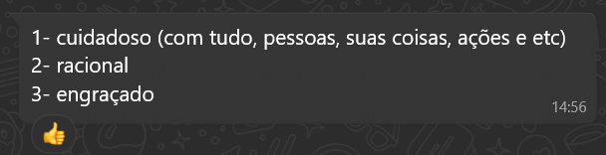Irmã (mais nova):

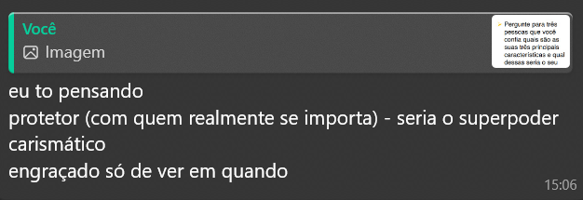Melhor amiga (há 10 anos):

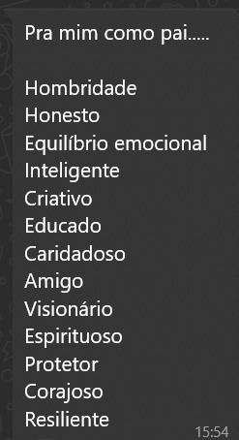

Pai:

Mãe: